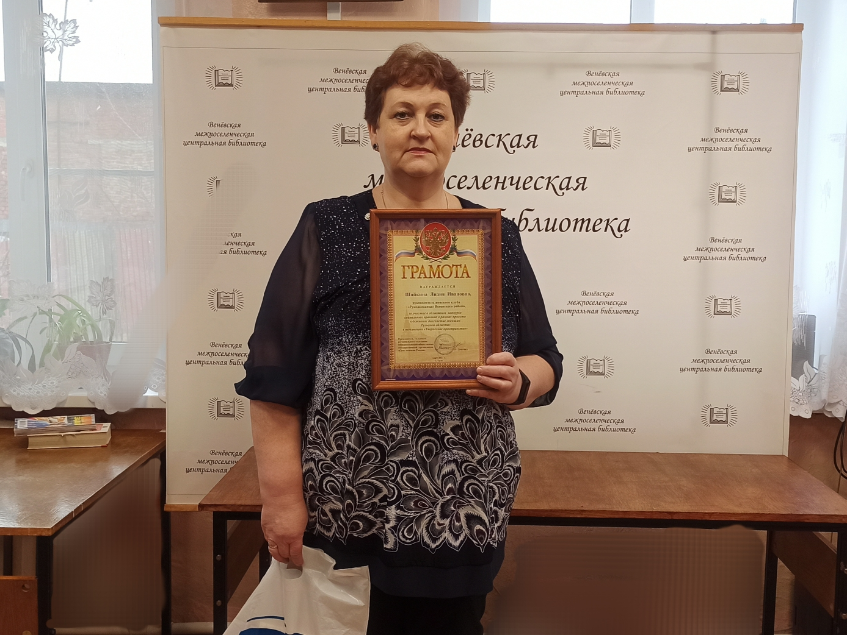

Библиотекарь Бельковского сельского библиотечного филиала Шайкина Лидия Ивановна стала победителем в областном заочном Конкурсе социальных практик среди женщин старшего возраста в рамках проекта «Активное долголетие для женщин Тульской области» в номинация «творческое пространство» организованного Тульским региональным отделением Общероссийской общественно-государственной организации «Союз женщин России». Конкурс проводился с целью поддержки здоровья, физической формы, творческого долголетия, активной жизненной позиции женщин старшего возраста, поддержки социально ориентированных клубных формирований.

